«Умное дело» Ивана Дмитриевича Сытина
Практико-ориентированные задания

Задание 1. Изучите статистические данные таблиц и информацию сайта https://um.mos.ru/personalities/sytin/ (сайт «Узнай Москву»).

Сделайте не менее трех выводов. Используя информацию экспозиции музея, приведите примеры.
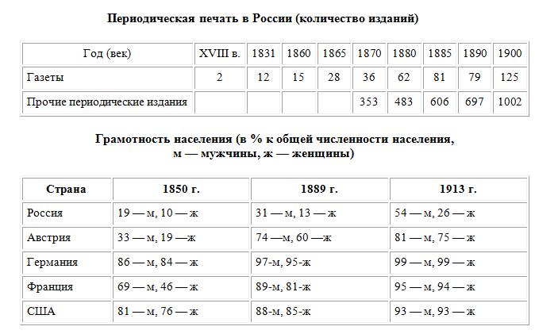

____________________________________________________________________________________________________________________________________________________________________________________________________________

Задание 2.
1. Установите дату события.
В _________ году «Товарищество» выпустило историческое исследование о трехсотлетии Дома Романовых – «Три века». Вместе с тем вышли книги: «Что нужно крестьянину?», «Современный общественно-политический словарь», в котором разъяснялись понятия «социал-демократическая партия», «диктатура пролетариата», «капитализм».

2. Составьте определение данных терминов в трактовке того времени.

Задание 3. Проанализируйте биографию крупнейшего издателя России начала XX века И.Д. Сытина. Составьте список его московских адресов. Найдите их на интерактивной карте Москвы.
http://moskva-map.ru/map_moscow_mkad.jpg

Выясните, какие из них сохранились до наших дней. Подготовьте краткую справку.

